Так как эндпоинтов небольшое количество и не все можно нормально проверить, то, по результатам проверки все проверенные эндпоинты показали только одну ошибку:

X-Frame-Options Header Missing

Отсутствие этой опции позволяет провести атаку с использованием кликджекинга.

Кликджекинг (clickjacking) – обманная технология, основанная на размещении вызывающих какие-то действия невидимых элементов на сайте поверх видимых активных (кнопки, воспроизведение видео и т. д.). В результате пользователь, сам того не зная, совершает что-то, что не входило в его планы. Например, собирается воспроизвести видео, но подписывается на чью-то рассылку.

Чтобы это исправить, необходимо добавить эту опцию в хедер респонса:

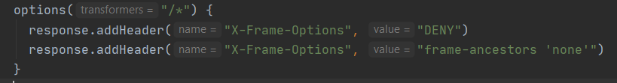

(Можно сконфигурировать свой хедер для каждого эндпоинта свой)